Organická chemie: Tvary molekul a vazby v nich
₆C
Zapište elektronovou konfiguraci uhlíku:
1s 2s 2p

……………………… vrstva

Spojením …….. orbitalu s a …….. orbitalů p vzniknou 4 hybridní orbitaly ………
Jedná se o hybridizaci ……..
2p
Energie
2sp³
Energie

2s

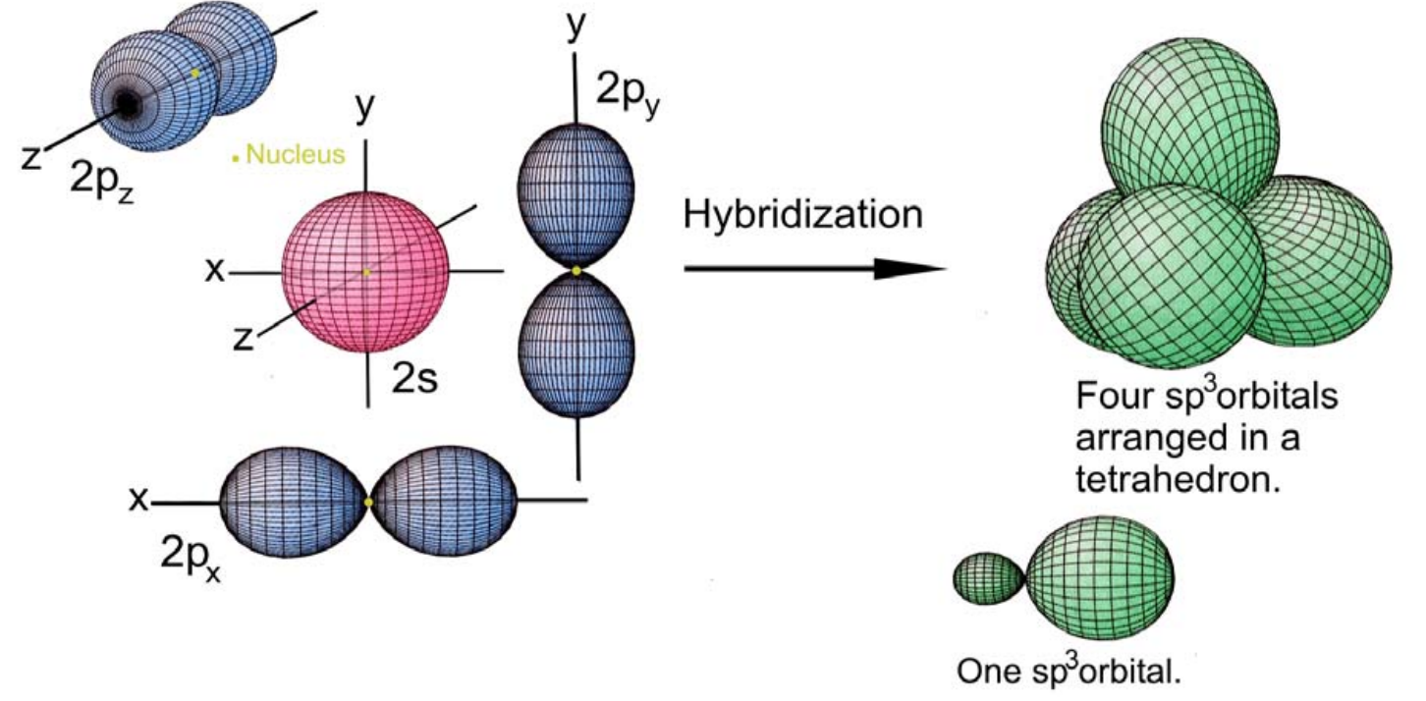
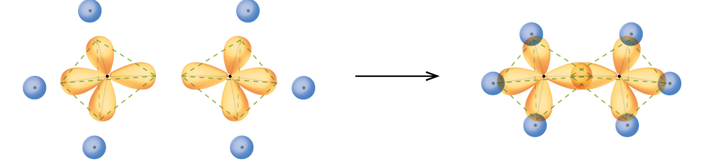
Tuto hybridizaci nalezneme například v molekulách:
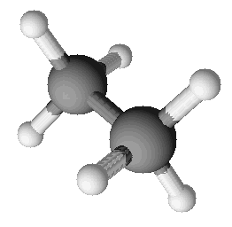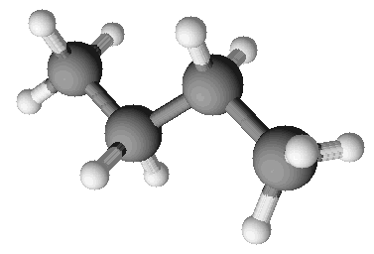
Mezi dvěma uhlíky je vazba: ………………….., která se skládá z: …………………..,

Spojením …….. orbitalu s a …….. orbitalů p vzniknou 3 hybridní orbitaly ………
Jedná se o hybridizaci ……..
2p
Energie
Energie

2s

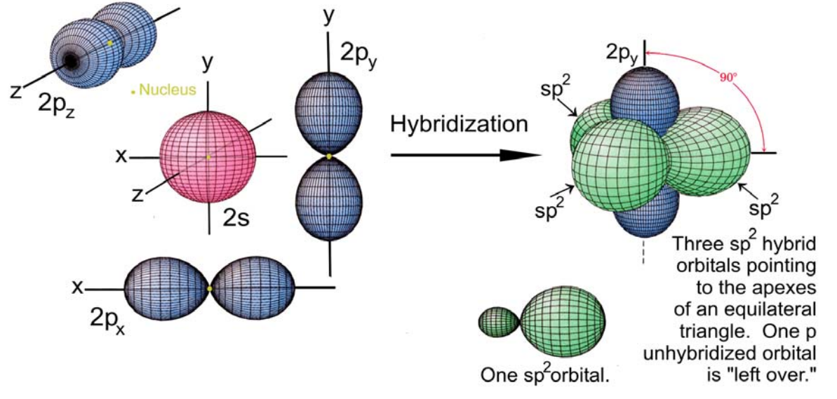
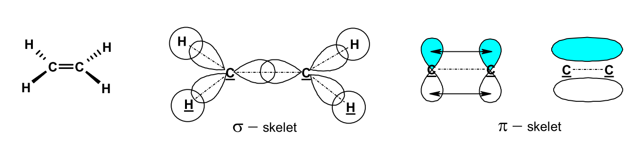
Tuto hybridizaci nalezneme v molekulách:
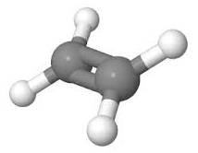
Mezi dvěma uhlíky je vazba: ………………….., která se skládá z: …………………..,

Spojením …….. orbitalu s a …….. orbitalu p vzniknou 2 hybridní orbitaly ………
Jedná se o hybridizaci ……..
2p
Energie
Energie

2s

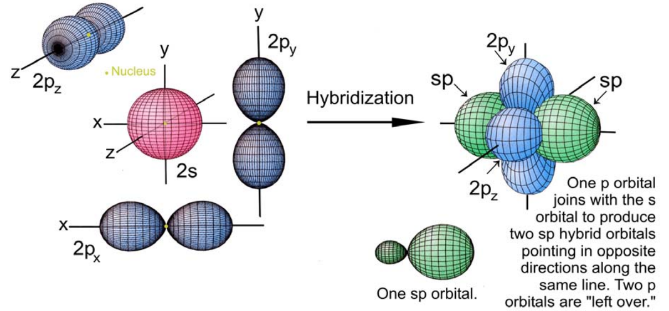
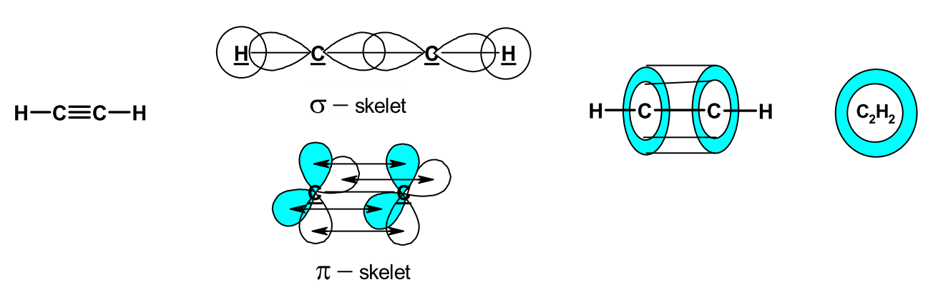
Tuto hybridizaci nalezneme v molekulách:
Mezi dvěma uhlíky je vazba: ………………….., která se skládá z: …………………..,

A co další molekuly?
